No 77 広報荒井山　☎　621-6273

C:\Users\Owner\AppData\Local\Microsoft\Windows\Temporary Internet Files\Content.IE5\83HAPLEB\MC900227898[1].wmf　　　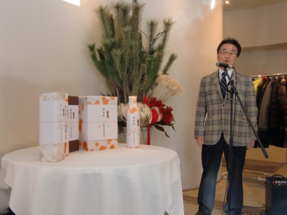

今年の私の目標・無理せず、急がず、はみ出さず・力まず、ひがまず、威張らない・・・よろしくお願いします。

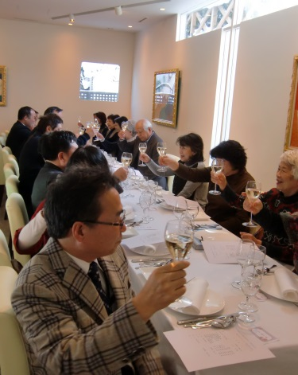　　　　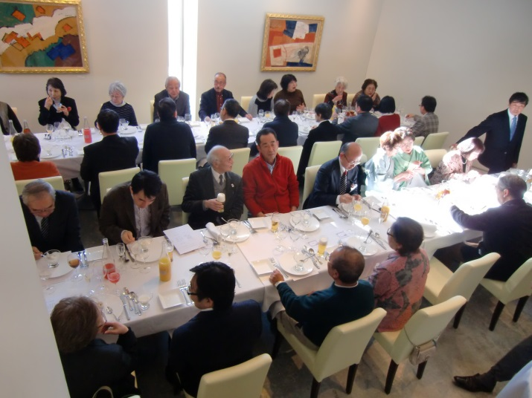　　　　　　　　　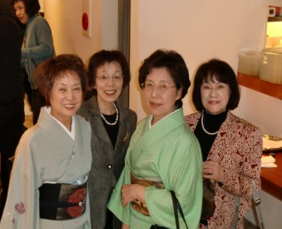　　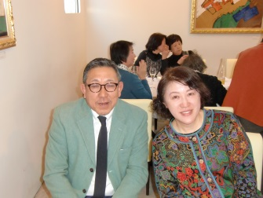

乾杯！

・１月１９日（日）町内会の新年会が「ル　ミュゼ」で行われました。町内の学校代表の方々等にご挨拶を頂いた後、おいしい料理をいただき親睦を深めました。

・新春！着物姿も艶やかに　　　・ご夫婦で出席です

C:\Users\Owner\AppData\Local\Microsoft\Windows\Temporary Internet Files\Content.IE5\V97YMH69\MC900397458[1].wmf

荒井山ソリ滑り大会

2月23



・２月２３日、荒井山緑地で第１０回荒井山ソリ大会が開催されました。１３組が出場し、この大会は道新や、広報さっぽろにも掲載され注目されました。

・1位、１０班島田さんの「ダースベーダー」8.06秒　２位、１０班小林、久慈さんの「ちっぴりん号」８．１１秒　３位、４班牧野、坂東さんの「ひまわりす号」８．２４秒、因みにビリは４０．６０秒でした。その他、ベストパフォーマンス賞は１０班久慈、小林さんの「なめこ号」ベストデザイン賞は「ひまわりす号」にそれぞれ決まり表彰されました。特に１位になりました島田さんは、ブラジルからの留学生で、３月には帰国とのことで「とても良い記念になりました」と喜びを語っておりました。

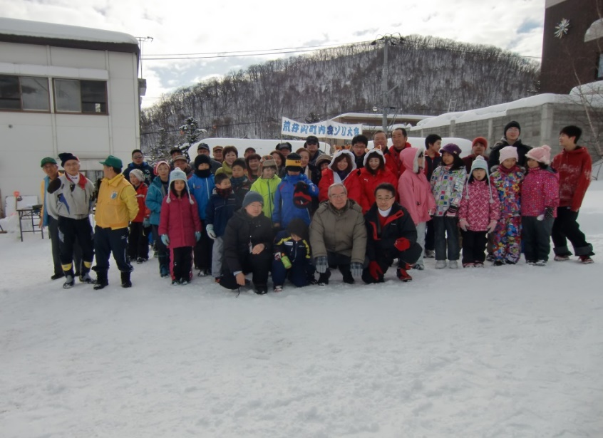

　　　・出場者、応援団、開催役員のみなさん

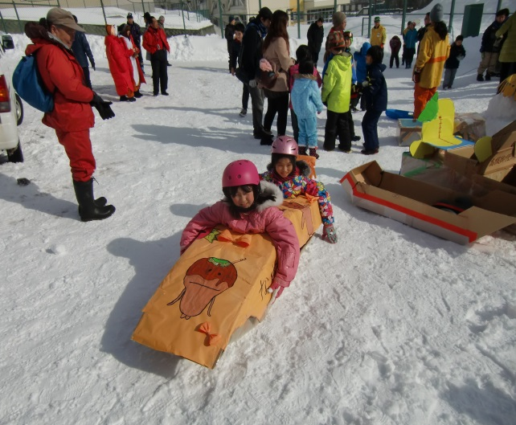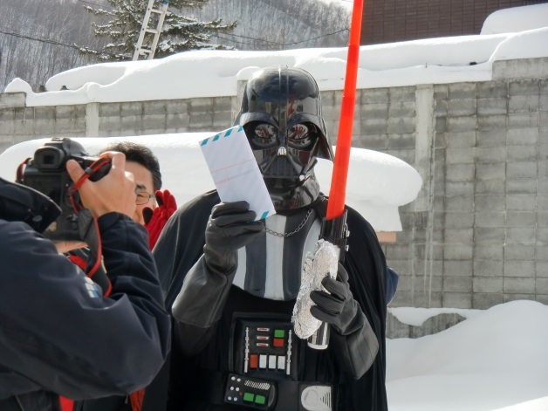　　　　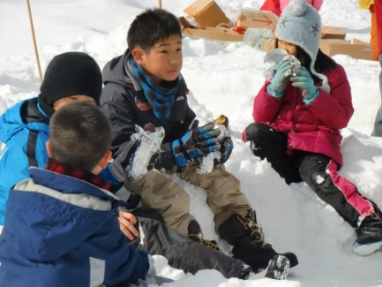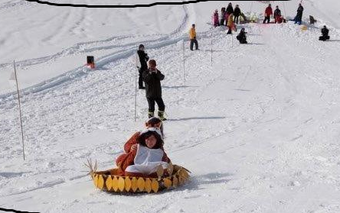

おいしいね

ひまわりす号

女性部を中心に、町内会役員のみなさんの協力でおいしい焼き芋と熱いお汁粉が振る舞われました

＊本誌ご希望の方はお申し出ください。☎ＦＡＸ621-6273 mail:tkebisu@live.jp